**REQUERIMENTO Nº_____ /2025.**

Requeiro à Mesa, no uso de suas atribuições legais e regimentais, após ouvido o Plenário, que seja encaminhado ao **Prefeito do Município de Goiana, Sr. Marcílio Régio Silveira da Costa**, o presente pedido para que a nova praça localizada **em frente à UPA Santo Amaro, no distrito de Ponta de Pedras, Goiana/PE**, passe a denominar-se **Praça Manoel Gonzaga de Lemos**, em homenagem póstuma a este ilustre cidadão goianense.

**Sala das Sessões da Câmara Municipal de Goiana, em 11 de agosto de 2025.**

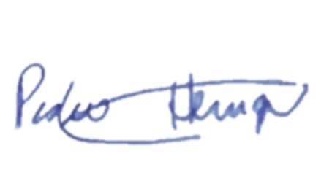

**Ver: Pedro Henrique**



**JUSTIFICATIVA**

O Sr. **Manoel Gonzaga de Lemos**, falecido no dia **09 de agosto de 2025**, foi um pescador, residente no distrito de Ponta de Pedras, em Goiana/PE. Morador vizinho da atual praça, construiu sua vida e história junto à comunidade, sendo reconhecido por seu carisma, alegria e convivência sempre harmoniosa com todos. Além de seu trabalho na pesca, Seu Gonzaga tinha um cuidado especial com o espaço que hoje se tornou a praça. Com zelo e dedicação, ajudava a mantê-lo limpo, organizado e acolhedor, tornando-o um ponto de encontro para moradores e visitantes.

Sua família, sempre presente e atuante, acompanhou e apoiou Seu Gonzaga em sua trajetória, compartilhando dos valores de amor, respeito e dedicação à comunidade que ele tanto prezava. Essa união familiar reforça o legado deixado e fortalece ainda mais a importância desta homenagem. É importante destacar que o Sr. Manoel era muito querido por todos na comunidade e arredores, um homem cuja presença alegre e generosa deixava marcas positivas por onde passava. Todo mundo gostava dele, e a homenagem por meio da denominação da praça é um reconhecimento do carinho e respeito que a comunidade sempre teve por ele.

A denominação da nova praça com seu nome é uma forma justa e simbólica de eternizar sua memória, reconhecendo publicamente a relevância de sua história para a identidade e cultura de Ponta de Pedras, bem como seu exemplo de cidadania e amor pela comunidade. Diante do exposto, solicito aos nobres pares a aprovação deste requerimento, para que este reconhecimento seja devidamente oficializado pelo Poder Executivo Municipal.

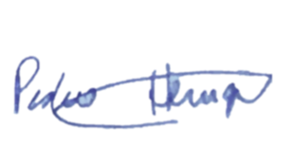**Sala das Sessões da Câmara Municipal de Goiana, em 08 de julho de 2025.**

**Ver: Pedro Henrique**